**172-F-DefectFix005-I-D-B**

**测试目标：**验证打开文件时文件树是否打开

**重要级：**高

**优先级：**高

**测试背景：**Defect005缺陷已修复

**前置条件：**无

**测试环境：**Window 10

**测试阶段：**单元测试

**自动化标识：**False

**测试步骤：**

（1）打开文件

**预期结果：**

打开文件和文件树

**预期测试工作量：**5min

**实际结果：**

与预期一致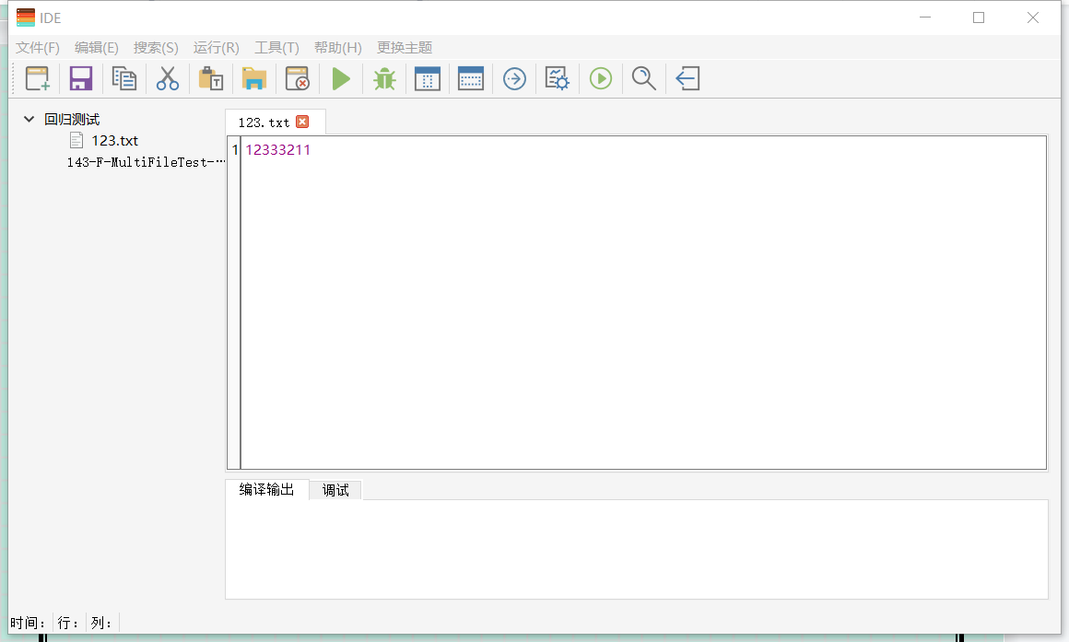

**测试结论：**

测试无错误